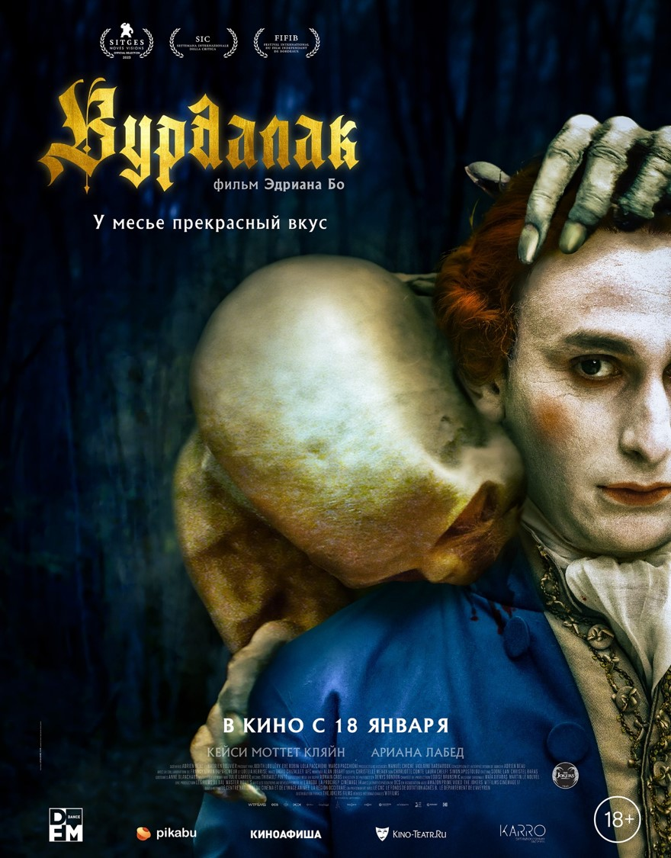

УЧАСТНИК ВЕНЕЦИАНСКОЙ НЕДЕЛИ КРИТИКОВ-2023
ПО МОТИВАМ ГОТИЧЕСКОГО РАССКАЗА А. ТОЛСТОГО

ХОРРОР
«ВУРДАЛАК»

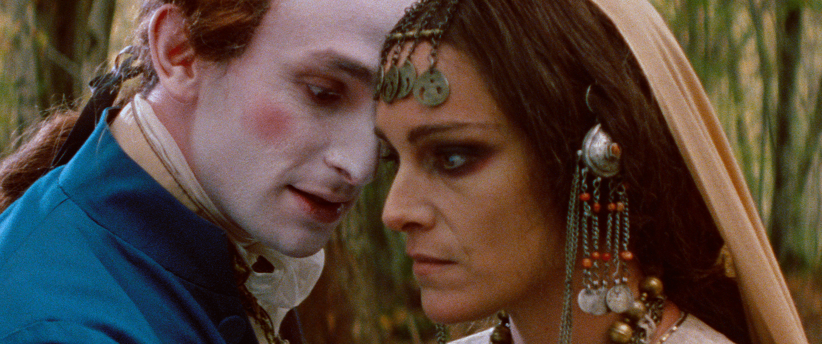
18 января компания «КарроПрокат» выпустит на широкие экраны хоррор «ВУРДАЛАК» (The Vourdalak/ Le Vourdalak), основанный на готическом рассказе XIX века Алексея Толстого «Семья Вурдалака».
Синопсис:
Заблудившись в темном лесу, маркиз д’Юрфе, эмиссар короля Франции, забрел в его мрачную чащу. Там он наткнулся на один единственный дом, где его и приютили. Обитатели дома оказались столь же гостеприимными, сколь и загадочными, и, похоже, все, что им нужно, – это кровь нового гостя.

Впервые фильм был представлен в рамках 80-го Венецианского кинофестиваля, где получил отличные отзывы критиков. Мировые эксперты назвали картину «великолепным сюрпризом конкурса».

Variety
«Во времена, когда ужасы стали мейнстримным жанром, перегруженным спецэффектами, картина радикально выделяется»

Screen Daily:
«Источает культовый потенциал»

The Hollywood Reporter
«Современная сказка с мистическим сеттингом»

IonCinema:
«Забавный, причудливый, в лучших традициях классических хорроров»

Eye For Film
«Фильм предназначен для тех, кто ценит вдумчивый, медленный и яркий хоррор. Методы съемки напоминают всем о силе и волшебстве кино»

Hot Corn
«Самый великолепный сюрприз Международной недели критиков»

Произведение Толстого «Семья Вурдалака», по мотивам которого снят хоррор, было написано в 1839 году на французском языке, а переведено на русский и опубликовано только после смерти писателя в 1884. Примечательно, что А. Толстой написал этот рассказ почти за 50 лет до появления «Дракулы» Брэма Стокера, сформировавшего образ Вампира, которого мы все знаем: аристократический персонаж, живущий в большом замке и спящий днем ​​в гробу. У Толстого Вурдалак совершенно иного происхождения: он простой человек, крестьянин, который мог бы быть кем угодно.

«Вурдалак» - это полнометражный дебют французского режиссера Адриена Бо, который также работал над сценарием нового фильма.
Главные роли в картине исполнили Ариана Лабед («Черное зеркало») и Кейси Моттет Кляйн («Другая Бовари»).
———-
ВУРДАЛАК (The Vourdalak/ Le Vourdalak)
Производство: Франция, 2023
Жанр: хоррор
Релиз в России: 18.01.2024
Прокатчик в России: КарроПрокат
Режиссер: Адриен Бо
В ролях: Ариана Лабед («Черное зеркало»), Кейси Моттет Кляйн («Другая Бовари»), Грегуар Колен («Перед дождем», «Любовники»), Вассили Шнайдер («Вечно молодые», «Нотр-Дам в огне»), Клэр Дюбюрк («1917»).
18+

Синопсис:
Заблудившись в темном лесу, маркиз д’Юрфе, эмиссар короля Франции, забрел в его мрачную чащу. Там он наткнулся на один единственный дом, где его и приютили. Обитатели дома оказались столь же гостеприимными, сколь и загадочными, и, похоже, все, что им нужно, – это кровь нового гостя.

ПРЕСС-МАТЕРИАЛЫ: https://disk.yandex.ru/d/hvBfYZ0mvAWz0g
Кадры https://disk.yandex.ru/d/UxktLK9a-2BJ_A
Постер https://disk.yandex.ru/d/LwMaYNEWlKcYCw
Пресс-релиз https://disk.yandex.ru/d/UYQO17f--9J71g
Трейлер https://disk.yandex.ru/d/6qUL0Ar2huNXPg

Смотреть трейлер:
YouTube https://youtu.be/nTV11AKyhT0
VK https://vk.com/video-204180954_456239415

